Первые результаты работ по изучению восстановительного потенциала прибрежных экосистем юго-восточной Камчатки в районах массовой гибели гидробионтов осенью 2020 г.

В период с 28 мая по 8 июля 2021 г. сотрудниками КФ ТИГ ДВО РАН по плановой теме «Изучение восстановительного потенциала прибрежных экосистем юго-восточной Камчатки, динамики популяций морских млекопитающих в условиях масштабных ВЦВ в водах Камчатки и прилегающих акваторий дальневосточных морей России в районах массовой гибели гидробионтов» выполнено обследование в период максимальных отливов приливно-отливной зоны и с помощью водолазов прибрежной акватории до глубины 15-20 м нескольких участков юго-восточной Камчатки, на которых осенью 2020 г. была отмечена массовая гибель донных беспозвоночных в результате развития такого негативного природного явления как «красный прилив»: 28 мая – прибрежья о-ва Старичков; 25 июня – прибрежья о-ва Крашенинникова; 24-30 июня – приливно-отливной зоны Южно-Камчатского природного парка от бухты Вестник до бухты Жировой (совместно с природным парком «Вулканы Камчатки» в рамках договора о научно-техническом сотрудничестве); 8 июля – прибрежья бухты Безымянной.
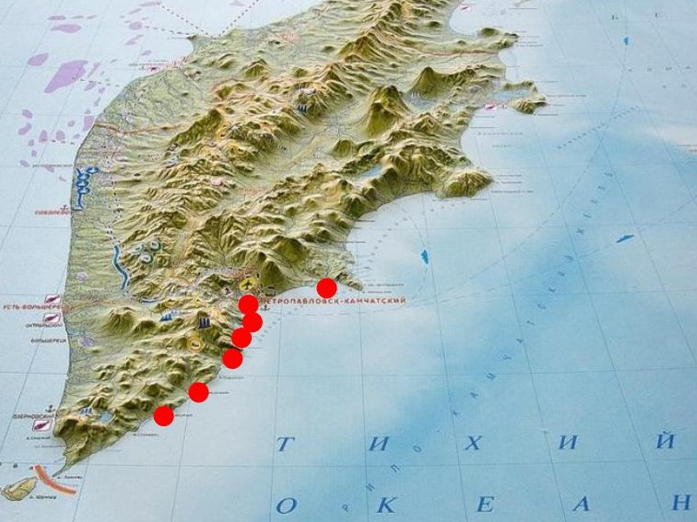 | Обследованные участки побережья Юго-Восточной Камчатки

Результаты обследования свидетельствуют, что негативная экологическая обстановка осени прошлого года оказала различное воздействие на отдельные группы гидробионтов. В наибольшей степени она сказалась на сидящих на открытой поверхности подводных камней (губки, актинии, гидроиды, асцидии, панцирные моллюски, чешуйчатые голотурии, усоногие раки) или медленно передвигающихся по ней (морские ежи, морские звёзды) гидробионтов, что привело к их массовой гибели. В меньшей степени пострадали отдельные группы беспозвоночных, зарывающихся в грунт (некоторые актинии, двустворчатые моллюски) или скрывающихся в своих защитных убежищах – раковинах и трубках (брюхоногие моллюски, многощетинковые черви, раки-отшельники). Неблагоприятная экологическая ситуация не оказала никакого негативного воздействия на водоросли-макрофиты и практически не повлияла на жизнедеятельность активно перемещающихся донных беспозвоночных (крабы), рыб (терпуги, рогатковые, широколобый окунь) и морских млекопитающих (ларга, сивуч), способных избегать участков прибрежной акватории с неблагоприятной средой обитания.
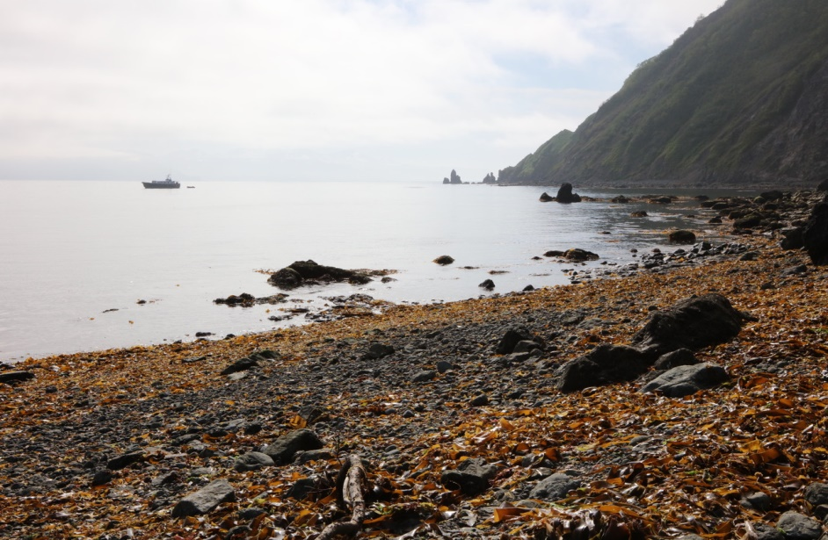 | Литораль о-ва Крашенинникова во время сизигийного отлива 25.06.2021 г. (фото А.М. Бурдина)
Как удалось выяснить, больше всего неблагоприятная экологическая обстановка оказала воздействие на открытых участках побережья, таких как прибрежная акватория вблизи о-ва Старичков и о-ва Крашенинникова. Разнообразие и численность обитающих здесь в зоне верхней сублиторали беспозвоночных резко сократились. В меньшей степени, создавшиеся негативные условия сказались на численности прибрежных обитателей большинства бухт и относительно защищённых мысами участков прибрежья, что наглядно подтверждает достаточно большое количество мелких морских ежей в бухте Безымянной в настоящее время.

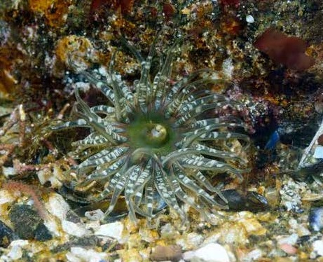 | 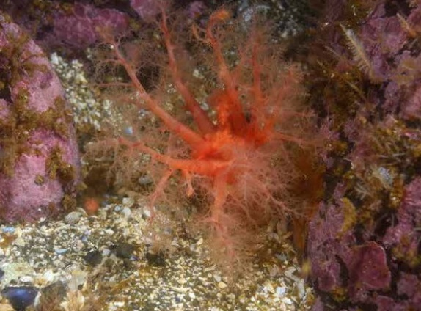
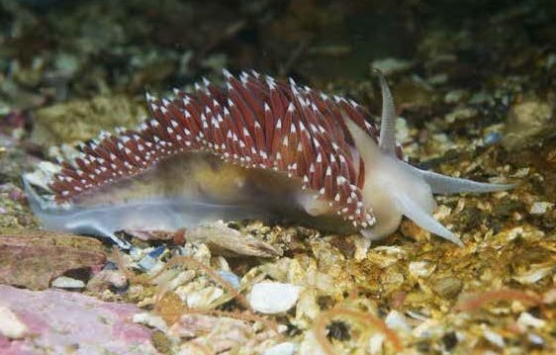 | 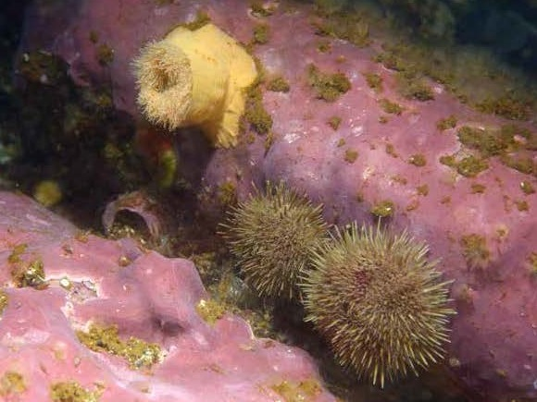
Донные обитатели верхней сублиторали вблизи о-ва Старичков: вверху слева - актиния Anthopleura orientalis; справа - голотурия Psolus phantapus; внизу слева – голожаберный моллюск Himatina trophina, справа - актиния Metridium senile fimbriatum и морские ежи Strongylocentrotus polyacanthus (8.07.2021 г., фото Н.П. Санамян)

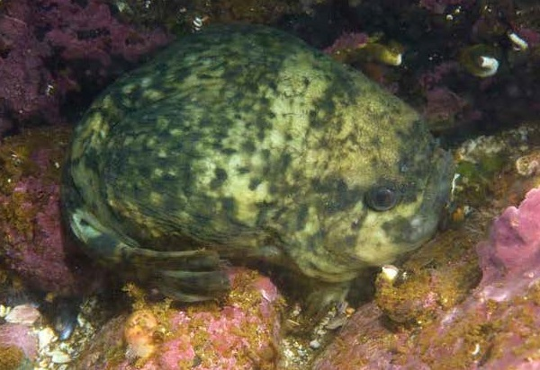

Подошедшая на нерест взрослая особь рыбы-лягушки Aptocyclus ventricosus в прибрежье о-ва Старичков (28.05.2021 г., фото Н.П. Санамян)

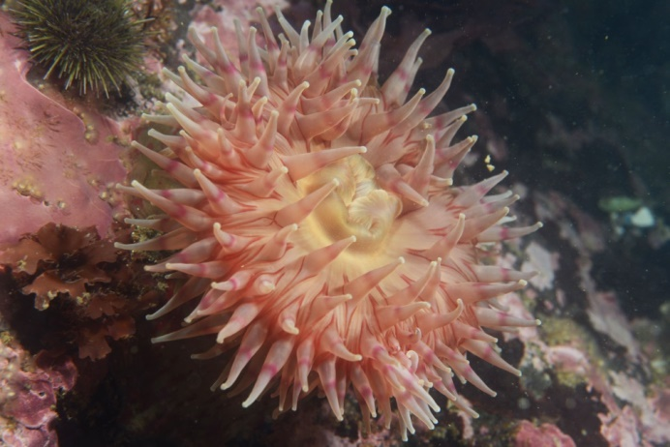 | 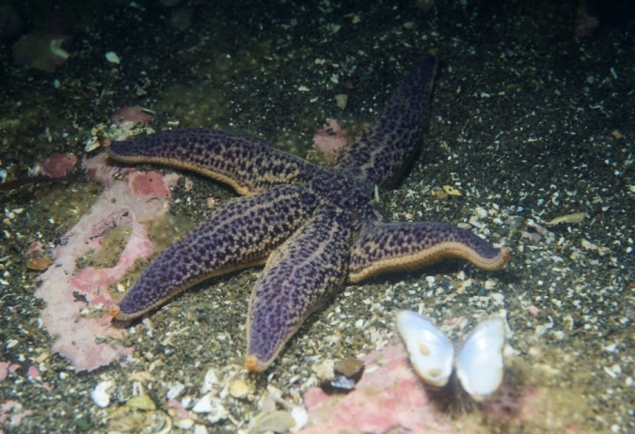
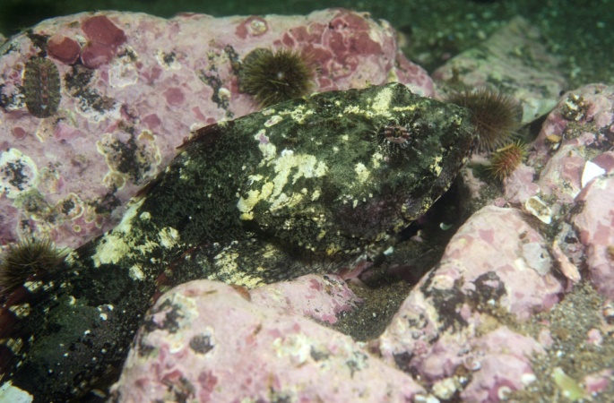 | 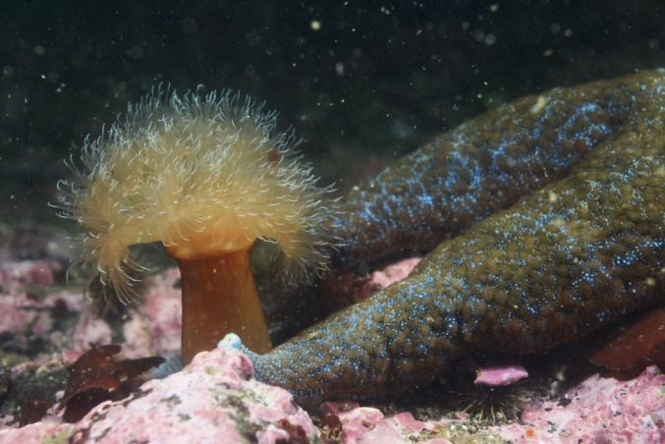

Донные обитатели верхней сублиторали бухты Безымянной: вверху слева - актиния Urticina grebelnyi; справа - морская звезда Asterias rathbuni; внизу слева – керчак Стеллера Myoxocephalus stelleri, справа - актиния Metridium senile fimbriatum, правее видны лучи крупной морской звезды Evasterias retifera (8.07.2021 г., фото Н.П. Санамян)

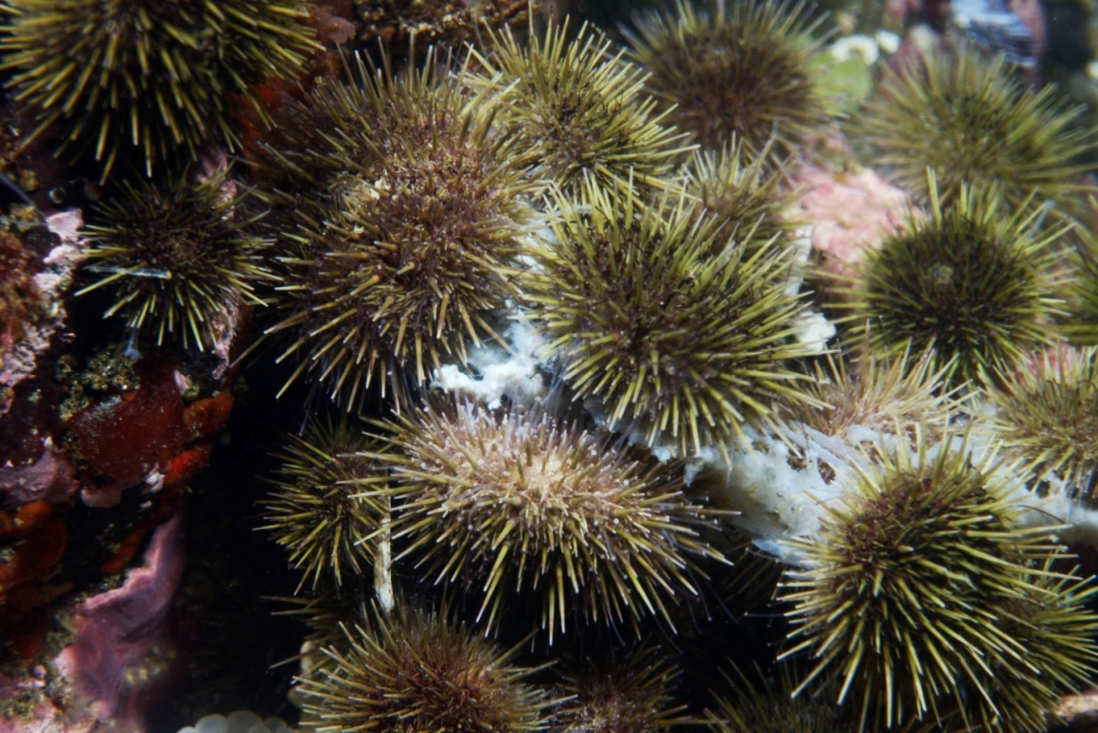

Морские ежи Strongylocentrotus polyacanthus в верхней сублиторали бухты Безымянной (8.07.2021 г., фото Н.П. Санамян)
Причём негативное воздействие в основном сказалось на донных беспозвоночных верхней сублиторали (глубины до 20 м), тогда как обитатели приливно-отливной зоны пострадали в значительной меньшей степени, о чём свидетельствуют поселения мидий и усоногих раков различного возраста в обследованных участках побережья юго-восточной Камчатки, а также обнаружение под камнями в отливных лужах о-ва Крашенинникова практически повсеместно как молодых (длиной 50-60 мм), так и взрослых крупных особей (до 131 мм) такого типичного представителя литоральной ихтиофауны как бурый морской петушок Alectrias alectrolophus. Во время экспедиционных работ сотрудники КФ ТИГ ДВО РАН повсеместно регистрировали различных морских птиц - чаек, бакланов, глупышей, кайр (в том числе, занесённого в Красную книгу РФ и Красную книгу Камчатского края белоплечего орлана Haliaeetus pelagicus) и млекопитающих – ларг, каланов, горбатых и серых китов.
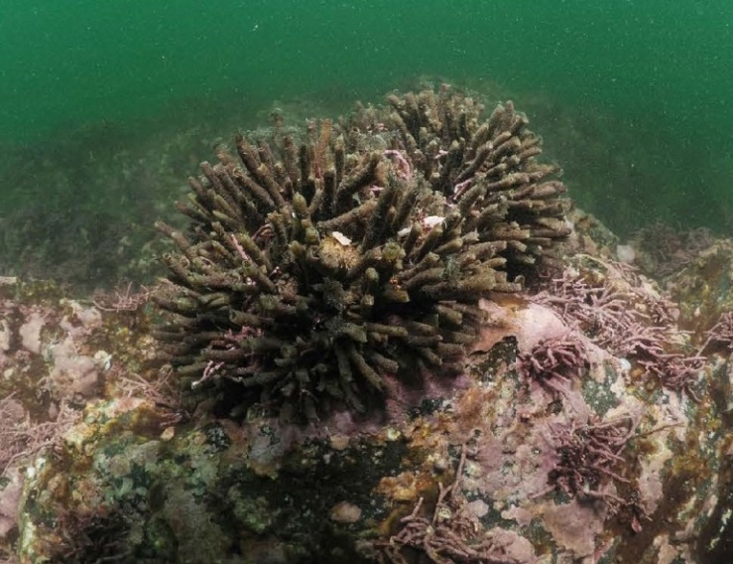 | 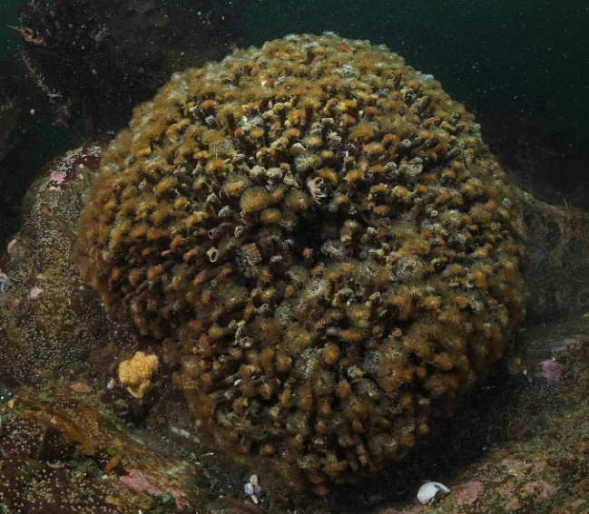

Трубки (слева, 9.10.2020 г.) и колония живых многощетинковых червей (справа, 25.06.2021 г.) Schizobranchia insignis в верхней сублиторали о-ва Крашенинникова (фото А. Коробка)

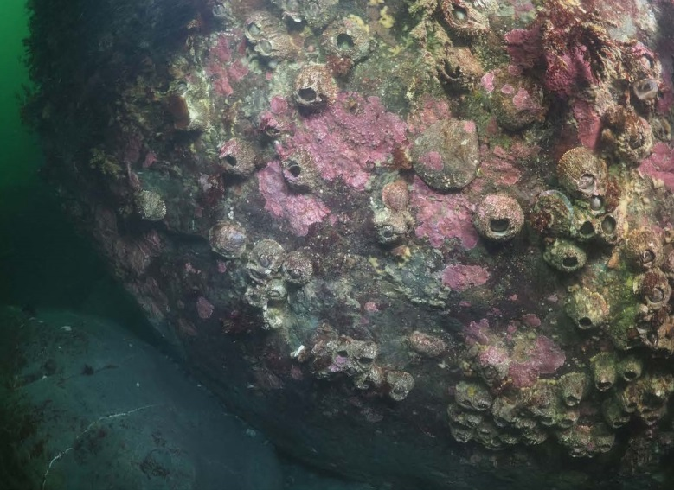 | 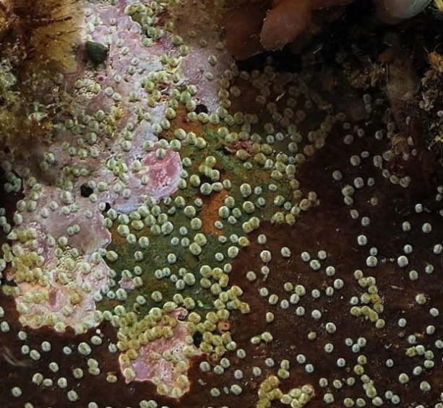

Пустые домики крупных усоногих раков (слева, 09.10.2020 г.) и их мелкие молодые особи (справа, 25.06.2021 г.) на субстрате в верхней сублиторали о-ва Крашенинникова (фото А.Коробка)

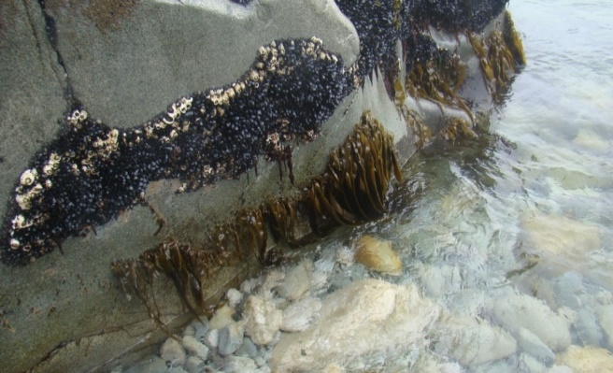 | 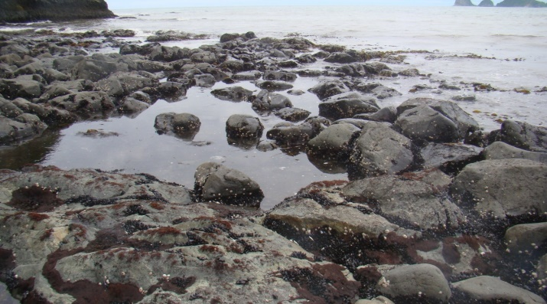

Справа – щётки тихоокеанской мидии Mytilus trossulus и поселения усоногих раков на прибрежных скалах бухты Листвиничной, слева – многочисленные мидиевые поселения на литорали бухты Вестник (фото С. Сахаровского)

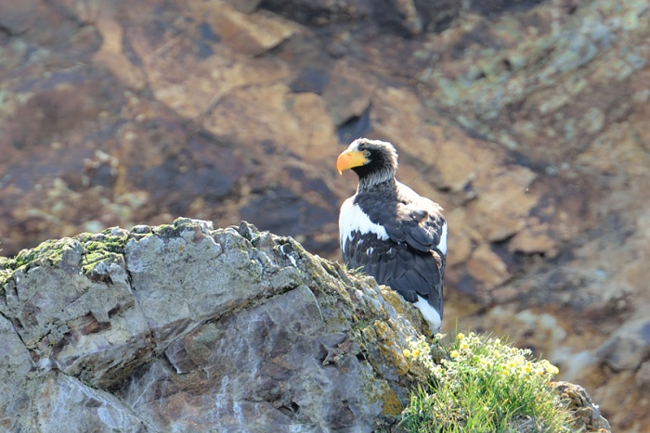 | 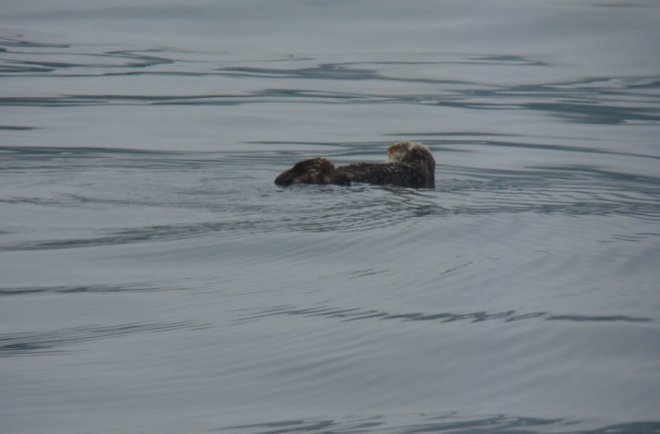

Слева – белоплечий орлан Haliaeetus pelagicus (фото Ю.Б. Артюхина), справа – кормящийся калан Enhydra lutris в бухте Листвиничной (28.06.2021 г., фото С. Сахаровского)

Однако, даже на участках, наиболее пострадавших осенью прошлого года от неблагоприятных экологических условий, наблюдается появление множества молодых особей некоторых видов беспозвоночных, т.е. происходит восстановление их численности. Правда, в настоящее время нельзя сказать однозначно насколько сохранится прежний состав донных сообществ прибрежной зоны юго-восточной Камчатки, и какие виды гидробионтов станут доминировать в них после завершения восстановительных процессов, поскольку потенциал различных донных беспозвоночных существенно отличается.

